教学工作诊断与改进简报
2021第 1 期
三明市农业学校质量办公室编
（材料提供部门：工会 ） 2021年1月19日

三明市农业学校召开第 代表
八 届 教 职 工
十二届工会会员
大会第六次会议
2021年1月18日下午3：00在学校报告厅召开第八届教职工第十二届工会会员代表大会第六次会议。本次大会应出席正式代表 100 名，今天实际到会 92 名，因事因病请假 8 名。
本次会议议题只有一项，讨论、审议、通过2021年对《三明市农业学校奖励性绩效工资管理实施方案》进行局部修改意见。
会议顺利完成议定的五项议程。经表决一致通过局部修改内容为：2018年6月23日在第八届教职工代表大会暨第十二届工会会员代表大会第二次会议上通过了新修订的《三明市农业学校奖励性绩效工资管理实施方案》中的第五大点即“五、考核内容与方式（一）奖励性绩效工资的数额与构成”修订为“将1个月的文明奖从奖励性绩效盘子中脱离出来按规定发放，其它津贴分配方案不变，若有剩余按应发工资中基础性绩效工资比例返还，不足部分由年终一次性奖励性绩效进行补足”。
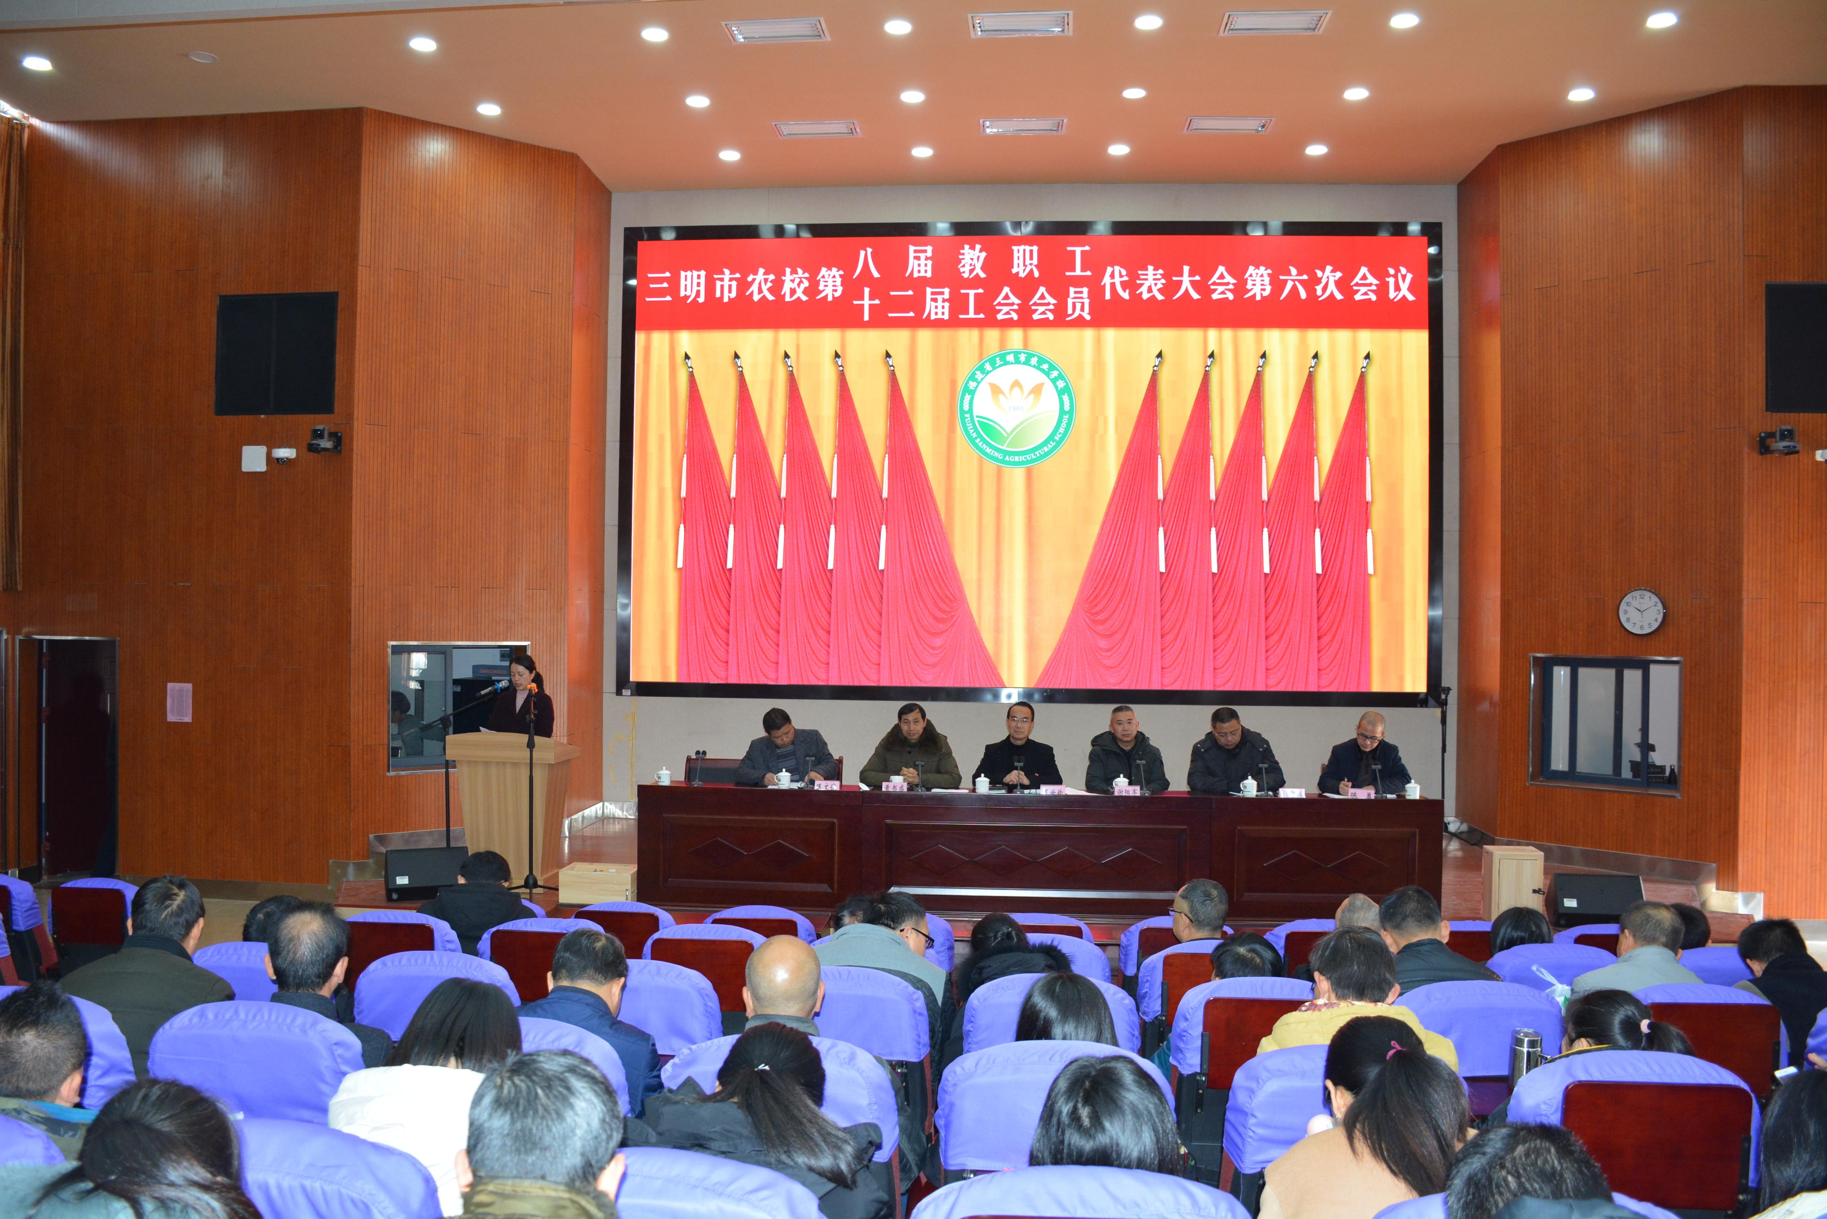
（大会召开场景）

存在问题及分析：会议准备时间紧，认识不够充分，各代表团讨论不够充分。对2018年6月23日在第八届教职工代表大会暨第十二届工会会员代表大会第二次会议上通过了新修订的《三明市农业学校奖励性绩效工资管理实施方案》中的第五大点即“五、考核内容与方式（一）奖励性绩效工资的数额与构成”内容了解不够深入。
改进措施：加强学习，加强思想认识和统一，进一步增强代表的主人翁意识和参政议政的认识。
改进后取得的成效：进一步提高了认识，统一了思想，全体代表的主人翁意识和参政议政的认识有了更进一步的提高。

